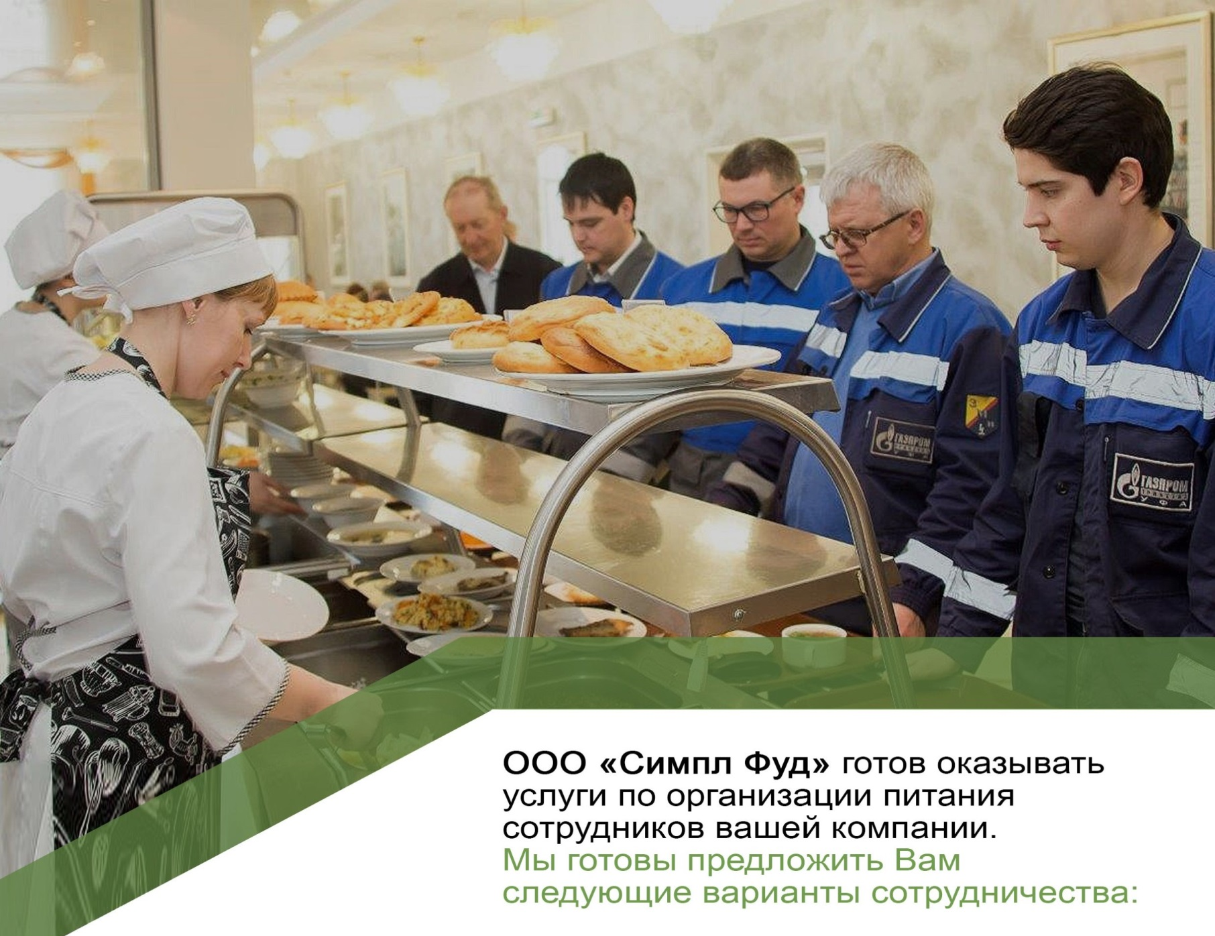

Коммерческое предложение по организации комплексного питания в условиях ограниченных площадей

Уважаемые Партнеры!
Предлагаем рассмотреть нашу компанию ООО «Симпл Фуд» в качестве поставщика питания (комплексных обедов) для Ваших сотрудников.
Мы работаем согласно стандарта качества ISO ГОСТ Р ИСО 22000-2019 (ISO 22000-2018), а так же ГОСТ Р 51705.1-2001. Вся продукция задекларирована ЕАЭС.
Контроль качество отпускаемой продукции происходит по цепочке - входящий контроль сырья, контроль приготовления согласно ТК (технологических карт), органолептические свойства готовых блюд, комплектования заказа, и отгрузка в соответствии с нормами и инструкциями. Итоговой точкой контроля на производстве является Старший упаковщик готовой продукции.
Дополнительной точкой контроля является сотрудник линии раздачи, принимающие продукцию и снимая бракераж.
Компания ООО Симпл Фуд» на рынке с 2012 года. Доставляем более 6000 тысяч обедов ежедневно. Поставляем питание в формате линии раздачи для клиентов: ООО «СП МПК», ООО «Святой Источник», ООО «МВидео», ООО «ОнЛайн Трейд», ООО «ВГ ОстПринт», ООО «ВсеИнструменты.ру» и т.д.
В формате ланч-боксов для клиентов: ООО «Сберлогистика», ООО «Газпромнефть Шереметьево», «Маккофе», «Кленмаркет» АО «ДПД», АО «ДИМ» и другие.
Реализуем питание в формате полного цикла для клиента ООО «Интернет Решения» (ОЗОН) 3 производственные площадки с объемом более 3000 обедов в сутки.

Готовы оказывать услуги по организации питания в формате поставки комплексных обедов и ужинов со следующим ассортиментом:

Наименование | Выход гр. | Меню
Стоимость комплексного питания |  | От 290 руб. без НДС
Комплексный обед
Салаты | 100 | Салаты из овощей, мясные, рыбные
Первые блюда | 250 | Прозрачные супы (бульоны), заправочные супы, мясные супы, овощные и т.д.
Вторые блюда | 100 | Мясо рубленое, мясо соусное (преобладающее);  Птица соусная, птица рубленая, птица кусковая;  Рыба рубленая, рыба кусковая; субпродукты
Гарниры | 150-170 | Гарниры рассыпчатые, гарниры овощные, макароны
Напиток | 200 | Компоты в ассортименте
Хлеб | 100 | 2 куска белого  1 кусок черного
Соуса | 20 | Соусный стол

Предварительный расчет был сделан без учета количества сотрудников.
Стоимость комплексного питания от 290 рублей. Конечная стоимость комплексного питания будет рассчитана после получения от Вас дополнительной информации - количества обедов, графика, точного адреса Вашей организации.
Возможна организация поставок завтраков, обедов и ужинов.
Для более детального понимания и оценки нашего товара, готовы предоставить Вам бесплатные образцы наших комплексных обедов в нескольких вариантах. Проведем дегустацию, расскажем о нашей компании.

С Уважением
Менеджер клиентского отдела Носкова Ольга
8-925-386-99-73
ООО «Симпл Фуд»

